Załoga rozbitków
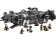
75374
Zestaw składa się z następujących elementów:

Obraz | Ilość | Pozycja nr | Opis | ŚREDNI
Przedmioty standardowe:
Strony:
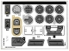 | 1 | 75374stk01 | Arkusz naklejek do zestawu 75374 - (10106135/6467195)  Katalog : Części : Arkusz naklejek
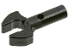 | 1 | 48729b | Czarny pasek 1L z mechanicznym pazurem Clip - cięte krawędzie i otwór z boku  Katalog : Części : Pasek
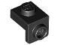 | 10 | 36841 | Czarny uchwyt 1 x 1 - 1 x 1  Katalog : Części : Uchwyt
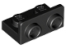 | 1 | 99780 | Czarny wspornik 1 x 2 - 1 x 2 odwrócony  Katalog : Części : Wspornik
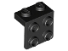 | 10 | 44728 | Czarny wspornik 1 x 2 - 2 x 2  Katalog : Części : Wspornik
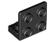 | 1 | 99207 | Czarny wspornik 1 x 2 - 2 x 2 odwrócony  Katalog : Części : Wspornik
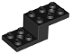 | 3 | 11215 | Czarny wspornik 5 x 2 x 1 1/3 z 2 otworami i dolną rurą  Katalog : Części : Wspornik
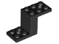 | 3 | 76766 | Czarny wspornik 5 x 2 x 2 1/3 z 2 otworami i dolnym uchwytem na kołek  Katalog : Części : Wspornik
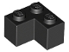 | 2 | 2357 | Czarna Cegła 2 x 2 Narożnik  Katalog : Części : Cegła
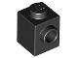 | 2 | 87087 | Czarna Cegła, Modyfikowana 1 x 1 z Kołkiem z Boku  Katalog : Części : Cegła, Modyfikowana
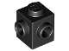 | 2 | 26604 | Czarna Cegła, Modyfikowana 1 x 1 z Kołkami po 2 Stronach, Sąsiadująca  Katalog : Części : Cegła, Modyfikowana
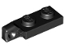 | 2 | 44301b | Czarna płytka zawiasowa 1 x 2 Blokada z 1 palcem na końcu bez dolnego rowka  Katalog : Części : Zawias
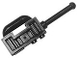 | 1 | 19220 | Czarna figurka, radioodbiornik z szczegółową kratką  Katalog : Części : Figurka, naczynie
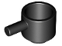 | 1 | 4529 | Czarna figurka, garnek do przyborów  Katalog : Części : Figurka, garnek do przyborów
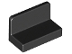 | 1 | 4865b | Czarny Panel 1 x 2 x 1 z zaokrąglonymi rogami  Katalog : Części : Panel
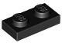 | 2 | 3023 | Czarna płyta 1 x 2  Katalog : Części : Płyta
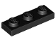 | 3 | 3623 | Czarna płyta 1 x 3  Katalog : Części : Płyta
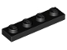 | 1 | 3710 | Czarna płyta 1 x 4  Katalog : Części : Płyta
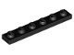 | 2 | 3666 | Czarna płyta 1 x 6  Katalog : Części : Płyta
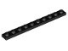 | 2 | 4477 | Czarna płyta 1 x 10  Katalog : Części : Płyta
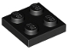 | 5 | 3022 | Czarna płyta 2 x 2  Katalog : Części : Płyta
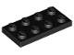 | 7 | 3020 | Czarna płyta 2 x 4  Katalog : Części : Płyta
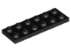 | 3 | 3795 | Czarna płyta 2 x 6  Katalog : Części : Płyta
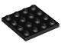 | 1 | 3031 | Czarna płyta 4 x 4  Katalog : Części : Płyta
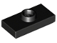 | 2 | 15573 | Czarna płyta, zmodyfikowana 1 x 2 z 1 kołkiem z rowkiem i dolnym uchwytem kołka (zworka)  Katalog : Części : Płyta, zmodyfikowana
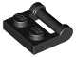 | 1 | 48336 | Czarna płyta, zmodyfikowana 1 x 2 z uchwytem na bok - Zamknięte końce  Katalog : Części : Płyta, zmodyfikowana
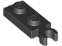 | 1 | 78256 | Czarna płyta, zmodyfikowana 1 x 2 z klipsem na końcu (uchwyt pionowy)  Katalog : Części : Płyta, zmodyfikowana
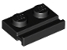 | 1 | 32028 | Czarna płyta, zmodyfikowana 1 x 2 z szyną drzwiową  Katalog : Części : Płyta, zmodyfikowana
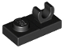 | 3 | 44861 | Czarna płyta, zmodyfikowana 1 x 2 z otwartym klipsem O na górze  Katalog : Części : Płyta, zmodyfikowana
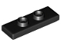 | 1 | 34103 | Czarna płyta, zmodyfikowana 1 x 3 z 2 kołkami (podwójny zwornik)  Katalog : Części : Płyta, zmodyfikowana
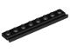 | 2 | 4510 | Czarna płyta, zmodyfikowana 1 x 8 z szyną drzwiową  Katalog : Części : Płyta, zmodyfikowana
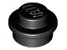 | 4 | 4073 | Czarna płyta, okrągła 1 x 1  Katalog : Części : Płyta, okrągła
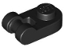 | 3 | 26047 | Czarna płyta, okrągła 1 x 1 z uchwytem prętowym  Katalog : Części : Płyta, okrągła
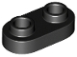 | 6 | 35480 | Czarna płyta, okrągła 1 x 2 z otwartymi kołkami  Katalog : Części : Płyta, okrągła
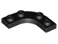 | 2 | 68568 | Czarna płyta, zaokrąglony róg 3 x 3 z zakrzywionym wycięciem 2 x 2  Katalog : Części : Płyta, okrągła
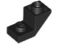 | 2 | 2310 | Czarny stok, odwrócony 45 2 x 1 z wycięciem 2/3  Katalog : Części : Stok, odwrócony
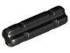 | 7 | 32062 | Czarny Technic, Oś 2L z nacięciem  Katalog : Części : Technic, Oś
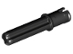 | 10 | 18651 | Czarny Technic, Oś 2L z kołkiem z grzbietami ciernymi  Katalog : Części : Technic, Oś
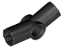 | 2 | 32016 | Czarny Technic, Oś i Złącze Pinowe Kątowe #3 - 157,5 stopni  Katalog : Części : Technic, Złącze
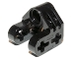 | 3 | 92907 | Czarny Technic, Oś i Złącze Pinowe Prostopadle Split  Katalog : Części : Technic, Złącze
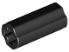 | 6 | 6538c | Czarny Technic, Złącze osi 2L (gładkie z otworem x + orientacja)  Katalog : Części : Technic, Złącze
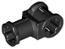 | 12 | 32039 | Czarny Technic, Łącznik osi z otworem na oś  Katalog : Części : Technic, Łącznik
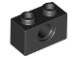 | 4 | 3700 | Czarny Technic, Cegła 1 x 2 z Otworem  Katalog : Części : Technic, Cegła
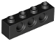 | 4 | 3701 | Czarny Technic, Cegła 1 x 4 z Otworami  Katalog : Części : Technic, Cegła
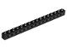 | 4 | 3703 | Czarny Technic, Cegła 1 x 16 z Otworami  Katalog : Części : Technic, Cegła
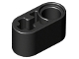 | 2 | 60483 | Czarny Technic, Liftarm Gruby 1 x 2 - Otwór na oś  Katalog : Części : Technic, Liftarm
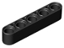 | 4 | 32316 | Czarny Technic, Liftarm Gruby 1 x 5  Katalog : Części : Technic, Liftarm
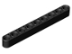 | 1 | 40490 | Czarny Technic, Liftarm Gruby 1 x 9  Katalog : Części : Technic, Liftarm
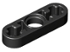 | 4 | 6632 | Czarny Technic, Liftarm Cienki 1 x 3 - Otwory na oś  Katalog : Części : Technic, Liftarm
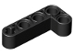 | 3 | 32140 | Czarny Technic, Liftarm, Modyfikowany wygięty gruby kształt L 2 x 4  Katalog : Części : Technic, Liftarm
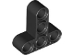 | 2 | 60484 | Czarny Technic, Liftarm, Modyfikowany kształt litery T Gruby 3 x 3  Katalog : Części : Technic, Liftarm
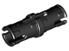 | 32 | 2780 | Czarny Technic, Pin z krótkimi wypustkami ciernymi  Katalog : Części : Technic, Pin
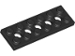 | 4 | 32001 | Czarny Technic, Płyta 2 x 6 z 5 Otworami  Katalog : Części : Technic, Płyta
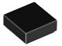 | 5 | 3070 | Płytka Czarna 1 x 1  Katalog : Części : Płytka
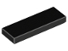 | 2 | 63864 | Płytka Czarna 1 x 3  Katalog : Części : Płytka
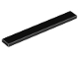 | 1 | 4162 | Płytka Czarna 1 x 8  Katalog : Części : Płytka
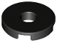 | 2 | 15535 | Płytka czarna, okrągła 2 x 2 z otworem  Katalog : Części : Płytka okrągła
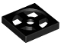 | 6 | 3680 | Czarny gramofon 2 x 2 płyta, podstawa  Katalog : Części : Gramofon
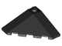 | 2 | 43708 | Czarny klin 4 x 4 (nachylenie 18 narożny)  Katalog : Części : Klin
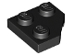 | 2 | 26601 | Czarny klin, płyta 2 x 2 Cięty narożnik  Katalog : Części : Klin, płyta
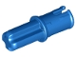 | 16 | 43093 | Niebieski Technic, Oś 1L z kołkiem z grzbietami ciernymi  Katalog : Części : Technic, Oś
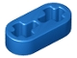 | 2 | 41677 | Niebieski Technic, Liftarm Cienki 1 x 2 - Otwory na oś  Katalog : Części : Technic, Liftarm
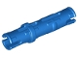 | 8 | 6558 | Niebieski Technic, Pin 3L z grzbietami ciernymi  Katalog : Części : Technic, Pin
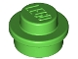 | 1 | 4073 | Jasnozielony talerz, okrągły 1 x 1  Katalog : Części : Talerz, okrągły
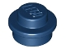 | 1 | 4073 | Talerz ciemnoniebieski, okrągły 1 x 1  Katalog : Części : Talerz, okrągły
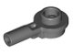 | 6 | 32828 | Ciemnoniebieski Szary Sztabka 1L z 1 x 1 Okrągłą Płytką z Pustym Kołkiem  Katalog : Części : Sztabka
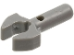 | 1 | 48729b | Ciemnoniebieski szary pasek 1L z mechanicznym pazurem do klipsa - cięte krawędzie i otwór z boku  Katalog : Części : Pasek
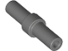 | 2 | 78258 | Ciemnoniebieski Szary Pręt 2L z Pierścieniem Stop  Katalog : Części : Pręt
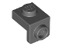 | 2 | 36841 | Ciemnoniebieski szary uchwyt 1 x 1 - 1 x 1  Katalog : Części : Uchwyt
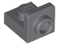 | 9 | 36840 | Ciemnoniebieski szary uchwyt 1 x 1 - 1 x 1 odwrócony  Katalog : Części : Uchwyt
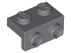 | 5 | 99781 | Ciemnoniebieski Szary Uchwyt 1 x 2 - 1 x 2  Katalog : Części : Uchwyt
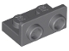 | 10 | 99780 | Ciemnoniebieski szary wspornik 1 x 2 - 1 x 2 odwrócony  Katalog : Części : Wspornik
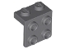 | 3 | 44728 | Ciemnoniebieski szary wspornik 1 x 2 - 2 x 2  Katalog : Części : Wspornik
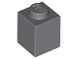 | 10 | 3005 | Ciemnoniebiesko-szara cegła 1 x 1  Katalog : Części : Cegła
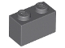 | 1 | 3004 | Ciemnoniebiesko-szara cegła 1 x 2  Katalog : Części : Cegła
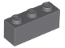 | 3 | 3622 | Ciemnoniebiesko-szara cegła 1 x 3  Katalog : Części : Cegła
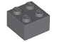 | 1 | 3003 | Ciemnoniebiesko-szara cegła 2 x 2  Katalog : Części : Cegła
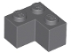 | 1 | 2357 | Ciemnoniebiesko-szara cegła 2 x 2 narożna  Katalog : Części : Cegła
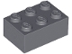 | 1 | 3002 | Ciemnoniebiesko-szara cegła 2 x 3  Katalog : Części : Cegła
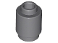 | 1 | 3062 | Ciemnoniebiesko-szara cegła, okrągła 1 x 1  Katalog : Części : Cegła, okrągła
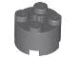 | 13 | 3941 | Ciemnoniebiesko-szara cegła, okrągła 2 x 2 z otworem na oś  Katalog : Części : Cegła, okrągła
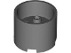 | 6 | 73111 | Ciemnoniebiesko-szara cegła, okrągła 3 x 3 x 2 z zagłębionym środkiem i otworem na oś  Katalog : Części : Cegła, okrągła
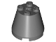 | 6 | 6233 | Ciemnoniebieski Szary Stożek 3 x 3 x 2  Katalog : Części : Stożek
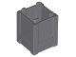 | 1 | 61780 | Ciemnoniebieski Szary Pojemnik, Pudełko 2 x 2 x 2 - Otwieranie od góry  Katalog : Części : Pojemnik
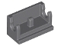 | 3 | 3937 | Ciemnoniebiesko-szara cegła zawiasowa 1 x 2  Katalog podstawowy : Części : Zawias
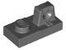 | 2 | 30383 | Ciemnoniebiesko-szara płytka zawiasowa 1 x 2 Blokada z 1 palcem na górze  Katalog : Części : Zawias
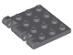 | 1 | 44570 | Ciemnoniebieskoszara płytka zawiasowa 3 x 4 blokowana podwójna 2 palce  Katalog : Części : Zawias
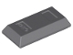 | 7 | 99563 | Ciemnoniebiesko-szara minifigurka, sztabka naczynia 1 x 2  Katalog : Części : Minifigurka, naczynie
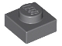 | 2 | 3024 | Ciemnoniebieskoszara płyta 1 x 1  Katalog : Części : Płyta
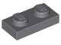 | 5 | 3023 | Ciemnoniebieskoszara płyta 1 x 2  Katalog : Części : Płyta
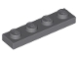 | 20 | 3710 | Ciemnoniebieskoszara płyta 1 x 4  Katalog : Części : Płyta
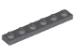 | 4 | 3666 | Ciemnoniebieskoszary talerz 1 x 6  Katalog : Części : Talerz
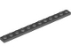 | 8 | 60479 | Ciemnoniebieskoszary talerz 1 x 12  Katalog : Części : Talerz
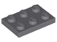 | 20 | 3021 | Ciemnoniebieskoszary talerz 2 x 3  Katalog : Części : Talerz
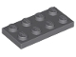 | 4 | 3020 | Ciemnoniebieskoszary talerz 2 x 4  Katalog : Części : Talerz
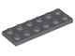 | 3 | 3795 | Ciemnoniebieskoszary talerz 2 x 6  Katalog : Części : Talerz
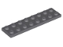 | 2 | 3034 | Ciemnoniebieskoszary talerz 2 x 8  Katalog : Części : Talerz
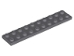 | 3 | 3832 | Ciemnoniebieskoszary talerz 2 x 10  Katalog : Części : Talerz
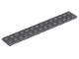 | 1 | 91988 | Ciemnoniebieskoszary talerz 2 x 14  Katalog : Części : Talerz
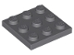 | 6 | 11212 | Ciemnoniebieskoszary talerz 3 x 3  Katalog : Części : Talerz
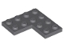 | 4 | 2639 | Ciemnoniebieskoszary talerz 4 x 4 Narożnik  Katalog : Części : talerz
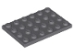 | 4 | 3032 | Ciemnoniebieskoszary talerz 4 x 6  Katalog : Części : Talerz
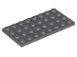 | 2 | 3035 | Ciemnoniebieskoszary talerz 4 x 8  Katalog : Części : Talerz
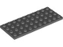 | 1 | 3030 | Ciemnoniebieskoszary talerz 4 x 10  Katalog : Części : Talerz
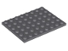 | 3 | 3036 | Ciemnoniebieskoszary talerz 6 x 8  Katalog : Części : Talerz
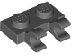 | 5 | 60470b | Ciemnoniebieskoszara płyta, zmodyfikowana 1 x 2 z 2 otwartymi klipsami O (uchwyt poziomy)  Katalog : Części : Płyta, zmodyfikowana
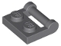 | 2 | 48336 | Ciemnoniebieskoszara płyta, zmodyfikowana 1 x 2 z uchwytem z boku - zamknięte końce  Katalog : Części : Płyta, zmodyfikowana
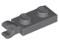 | 6 | 63868 | Ciemnoniebieskoszara płyta, zmodyfikowana 1 x 2 z klipsem na końcu (uchwyt poziomy)  Katalog : Części : Płyta, zmodyfikowana
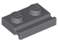 | 19 | 32028 | Ciemnoniebieskoszara płyta, zmodyfikowana 1 x 2 z szyną drzwiową  Katalog : Części : Płyta, zmodyfikowana
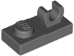 | 3 | 44861 | Ciemnoniebieskoszara płyta, zmodyfikowana 1 x 2 z otwartym klipsem O na górze  Katalog : Części : Płyta, zmodyfikowana
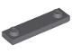 | 1 | 41740 | Ciemnoniebieskoszara płyta, modyfikowana 1 x 4 z 2 kołkami z rowkiem  Katalog : Części : Płyta, modyfikowana
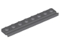 | 4 | 4510 | Ciemnoniebieskoszara płyta, zmodyfikowana 1 x 8 z szyną drzwiową  Katalog : Części : Płyta, zmodyfikowana
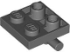 | 2 | 5066 | Ciemnoniebieskoszara płyta, zmodyfikowana 2 x 2 z prętem na spodzie  Katalog : Części : Płyta, zmodyfikowana
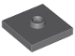 | 3 | 87580 | Ciemnoniebieskoszara płyta, zmodyfikowana 2 x 2 z rowkiem i 1 kołkiem w środku (zworka)  Katalog : Części : Płyta, zmodyfikowana
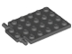 | 3 | 92099 | Ciemnoniebieskoszara płyta, zmodyfikowana 4 x 6 z zawiasem drzwi pułapkowych (długie kołki)  Katalog : Części : Płyta, zmodyfikowana
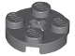 | 1 | 4032 | Ciemnoniebieskoszara płyta, okrągła 2 x 2 z otworem na oś  Katalog : Części : Płyta, okrągła
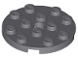 | 2 | 60474 | Ciemnoniebieskoszary talerz, okrągły 4 x 4 z otworem  Katalog : Części : Talerz, okrągły
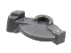 | 6 | 69755 | Ciemnoniebieskoszary wyrzutnik pocisków, spust do bazooki, mini blaster / strzelba  Katalog : Części : wyrzutnia pocisków
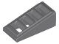 | 4 | 61409 | Ciemnoniebiesko-szary stok 18 2 x 1 x 2/3 z kratką  Katalog : Części : Stok
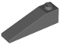 | 4 | 60477 | Ciemnoniebiesko-szary stok 18 4 x 1  Katalog : Części : Stok
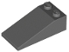 | 4 | 30363 | Ciemnoniebiesko-szary stok 18 4 x 2  Katalog : Części : Stok
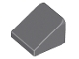 | 5 | 54200 | Ciemnoniebiesko-szary stok 30 1 x 1 x 2/3  Katalog : Części : Stok
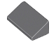 | 19 | 85984 | Ciemnoniebiesko-szary stok 30 1 x 2 x 2/3  Katalog : Części : Stok
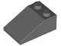 | 3 | 3298 | Ciemnoniebiesko-szary stok 33 3 x 2  Katalog : Części : Stok
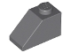 | 2 | 3040 | Ciemnoniebiesko-szary stok 45 2 x 1  Katalog : Części : stok
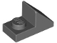 | 12 | 92946 | Ciemnoniebieski Szary Slope 45 2 x 1 z wycięciem 2/3  Katalog : Części : Slope
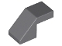 | 19 | 28192 | Ciemnoniebiesko-szary stok 45 2 x 1 z wycięciem bez kołka  Katalog : Części : Stok
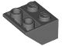 | 5 | 3660 | Ciemnoniebiesko-szary stok, odwrócony 45 2 x 2 z płaskim dnem  Katalog : Części : stok, odwrócony
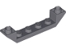 | 1 | 52501 | Ciemnoniebiesko-szary stok, odwrócony 45 6 x 1 podwójny z wycięciem 1 x 4  Katalog : Części : stok, odwrócony
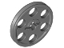 | 8 | 4185 | Ciemnoniebieski Szary Techniczny Pas Klinowy Koło (Koło Pasowe)  Katalog : Części : Koło
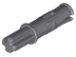 | 2 | 11214 | Ciemnoniebieskoszary Technic, oś 1L z kołkiem 2L z grzbietami ciernymi  Katalog : Części : Technic, oś
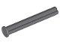 | 4 | 87083 | Ciemnoniebieskoszary Technic, oś 4L z ogranicznikiem  Katalog : Części : Technic, oś
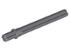 | 4 | 32209 | Ciemnoniebieski szary Technic, oś 5,5L z ogranicznikiem  Katalog : Części : Technic, oś
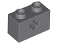 | 12 | 32064 | Ciemnoniebieskoszary Technic, Cegła 1 x 2 z Otworem na Oś  Katalog : Części : Technic, Cegła
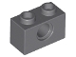 | 1 | 3700 | Ciemnoniebieskoszary Technic, Cegła 1 x 2 z otworem  Katalog : Części : Technic, Cegła
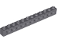 | 2 | 3895 | Ciemnoniebieskoszary Technic, Cegła 1 x 12 z otworami  Katalog : Części : Technic, Cegła
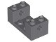 | 1 | 67446 | Ciemnoniebieskoszary Technic, Cegła 2 x 4 x 1 1/3 z otworami na oś i wycięciem 2 x 2  Katalog : Części : Technic, Cegła
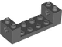 | 2 | 3668 | Ciemnoniebieskoszary Technic, Cegła 2 x 6 x 1 1/3 z otworami na oś i dolnymi uchwytami na szpilki  Katalog : Części : Technic, Cegła
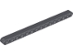 | 2 | 32278 | Ciemnoniebieskoszary Technic, Liftarm Gruby 1 x 15  Katalog : Części : Technic, Liftarm
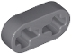 | 10 | 41677 | Ciemnoniebieskoszary Technic, Liftarm Cienki 1 x 2 - Otwory na oś  Katalog : Części : Technic, Liftarm
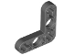 | 8 | 32056 | Ciemnoniebieskoszary Technic, Liftarm, Modyfikowany wygięty cienki kształt litery L 3 x 3  Katalog : Części : Technic, Liftarm
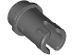 | 12 | 89678 | Ciemnoniebieskoszary Technic, Pin 1/2 z grzbietami ciernymi  Katalog : Części : Technic, Pin
 | 2 | 32530 | Ciemnoniebieskoszary Technic, płytka złącza pinowego 1 x 2 x 1 2/3 z 2 otworami na górze  Katalog : Części : Technic, Złącze
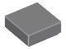 | 7 | 3070 | Ciemnoniebiesko-szara płytka 1 x 1  Katalog : Części : Płytka
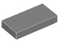 | 6 | 3069 | Ciemnoniebiesko-szara płytka 1 x 2  Katalog : Części : Płytka
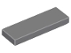 | 5 | 63864 | Ciemnoniebiesko-szara płytka 1 x 3  Katalog : Części : Płytka
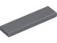 | 12 | 2431 | Ciemnoniebiesko-szara płytka 1 x 4  Katalog : Części : Płytka
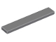 | 2 | 6636 | Ciemnoniebiesko-szara płytka 1 x 6  Katalog : Części : Płytka
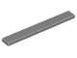 | 2 | 4162 | Ciemnoniebiesko-szara płytka 1 x 8  Katalog : Części : Płytka
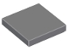 | 2 | 3068 | Ciemnoniebiesko-szara płytka 2 x 2  Katalog : Części : Płytka
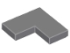 | 1 | 14719 | Ciemnoniebiesko-szara płytka 2 x 2 narożna  Katalog : Części : Płytka
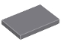 | 3 | 26603 | Ciemnoniebiesko-szara płytka 2 x 3  Katalog : Części : Płytka
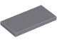 | 7 | 87079 | Ciemnoniebiesko-szara płytka 2 x 4  Katalog : Części : Płytka
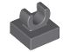 | 2 | 15712 | Ciemnoniebiesko-szara płytka, modyfikowana 1 x 1 z otwartym klipsem O  Katalog : Części : Płytka, modyfikowana
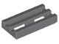 | 24 | 2412b | Ciemnoniebiesko-szara płytka, zmodyfikowana kratka 1 x 2 z dolnym rowkiem  Katalog : Części : Płytka, zmodyfikowana
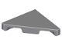 | 2 | 35787 | Ciemnoniebiesko-szara płytka, modyfikowana 2 x 2 trójkątna  Katalog : Części : Płytka, modyfikowana
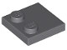 | 6 | 33909 | Ciemnoniebiesko-szare płytki, modyfikowane 2 x 2 z ćwiekami na krawędzi  Katalog : Części : Płytki, modyfikowane
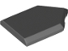 | 3 | 22385 | Ciemnoniebiesko-szara płytka, modyfikowana 2 x 3 pięciokątna  Katalog : Części : Płytka, modyfikowana
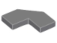 | 4 | 27263 | Ciemnoniebiesko-szara płytka, modyfikowana fasetka 2 x 2  Katalog : Części : Płytka, modyfikowana
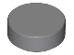 | 4 | 98138 | Ciemnoniebiesko-szara płytka, okrągła 1 x 1  Katalog : Części : Płytka, okrągła
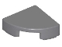 | 12 | 25269 | Ciemnoniebiesko-szara płytka, okrągła 1 x 1 ćwiartka  Katalog : Części : Płytka, okrągła
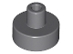 | 2 | 20482 | Ciemnoniebiesko-szara płytka, okrągła 1 x 1 z uchwytem na pręt i szpilkę  Katalog : Części : Płytka, okrągła
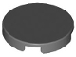 | 2 | 14769 | Ciemnoniebiesko-szara płytka, okrągła 2 x 2 z dolnym uchwytem na kołek  Katalog : Części : Płytka, okrągła
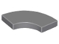 | 8 | 27925 | Ciemnoniebiesko-szara płytka, okrągły narożnik 2 x 2  Katalog makaronu : Części : Płytka, okrągła
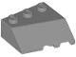 | 2 | 42862 | Ciemnoniebieski szary klin 3 x 3 pochyły lewy  Katalog : Części : Klin
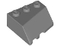 | 2 | 48165 | Ciemnoniebieski szary klin 3 x 3 pochyły prawy  Katalog : Części : Klin
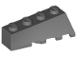 | 1 | 43721 | Ciemnoniebieski szary klin 4 x 2 pochyły lewy  Katalog : Części : Klin
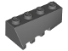 | 1 | 43720 | Ciemnoniebieski szary klin 4 x 2 pochyły prawy  Katalog : Części : Klin
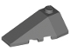 | 1 | 43710 | Ciemnoniebieski szary klin 4 x 2 potrójny lewy  Katalog : Części : Klin
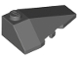 | 1 | 43711 | Ciemnoniebieski szary klin 4 x 2 potrójny prawy  Katalog : Części : Klin
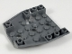 | 1 | 29115 | Ciemnoniebieski szary klin 6 x 6 potrójnie odwrócony  Katalog : Części : Klin
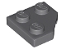 | 14 | 26601 | Ciemnoniebieski szary klin, płyta 2 x 2 cięty narożnik  Katalog : Części : klin, płyta
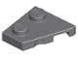 | 6 | 24299 | Ciemnoniebieski szary klin, płyta 2 x 2 lewy  Katalog : Części : Klin, płyta
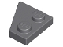 | 6 | 24307 | Ciemnoniebieski szary klin, płytka 2 x 2 prawa  Katalog : Części : Klin, płytka
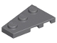 | 5 | 43723 | Ciemnoniebieski szary klin, płyta 3 x 2 lewy  Katalog : Części : Klin, płyta
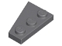 | 5 | 43722 | Ciemnoniebieski szary klin, płytka 3 x 2 prawa  Katalog : Części : Klin, płytka
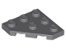 | 4 | 2450 | Ciemnoniebieski szary klin, płyta 3 x 3 cięty narożnik  Katalog : Części : klin, płyta
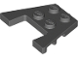 | 1 | 48183 | Ciemnoniebieski szary klin, płyta 3 x 4 z wycięciami na kołki  Katalog : Części : Klin, płyta
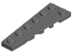 | 1 | 78443 | Ciemnoniebieski szary klin, płyta 6 x 2 lewy  Katalog : Części : Klin, płyta
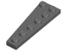 | 1 | 78444 | Ciemnoniebieski szary klin, płytka 6 x 2 prawa  Katalog : Części : Klin, płytka
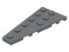 | 1 | 54384 | Ciemnoniebieski szary klin, płyta 6 x 3 lewy  Katalog : Części : Klin, płyta
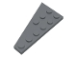 | 1 | 54383 | Ciemnoniebieski szary klin, płyta 6 x 3 prawa  Katalog : Części : Klin, płyta
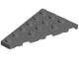 | 4 | 48208 | Ciemnoniebieski szary klin, płyta 6 x 4 lewy  Katalog : Części : Klin, płyta
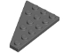 | 4 | 48205 | Ciemnoniebieski szary klin, płyta 6 x 4 prawa  Katalog : Części : Klin, płyta
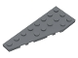 | 2 | 50305 | Ciemnoniebieski szary klin, płyta 8 x 3 pięciokątny lewy  Katalog : Części : Klin, płyta
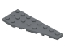 | 2 | 50304 | Ciemnoniebieski szary klin, płyta 8 x 3 pięciokątny prawy  Katalog : Części : klin, płyta
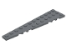 | 1 | 47397 | Ciemnoniebieski szary klin, płyta 12 x 3 lewy  Katalog : Części : Klin, płyta
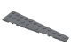 | 1 | 47398 | Ciemnoniebieski szary klin, płytka 12 x 3 prawa  Katalog : Części : Klin, płytka
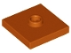 | 4 | 87580 | Ciemnopomarańczowa płyta, zmodyfikowana 2 x 2 z rowkiem i 1 kołkiem w środku (zworka)  Katalog : Części : Płyta, zmodyfikowana
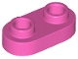 | 4 | 35480 | Ciemnoróżowy talerz, okrągły 1 x 2 z otwartymi ćwiekami  Katalog : Części : Talerz, okrągły
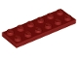 | 1 | 3795 | Talerz ciemnoczerwony 2 x 6  Katalog : Części : Talerz
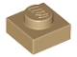 | 1 | 3024 | Płyta Dark Tan 1 x 1  Katalog : Części : Płyta
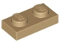 | 22 | 3023 | Płyta Dark Tan 1 x 2  Katalog : Części : Płyta
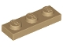 | 2 | 3623 | Płyta Dark Tan 1 x 3  Katalog : Części : Płyta
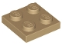 | 2 | 3022 | Płyta Dark Tan 2 x 2  Katalog : Części : Płyta
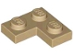 | 3 | 2420 | Płyta Dark Tan 2 x 2 Narożnik  Katalog : Części : Płyta
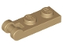 | 3 | 60478 | Płyta ciemnobrązowa, zmodyfikowana 1 x 2 z uchwytem na końcu  Katalog : Części : Płyta, zmodyfikowana
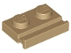 | 1 | 32028 | Płyta Dark Tan, Modyfikowana 1 x 2 z szyną drzwiową  Katalog : Części : Płyta, Modyfikowana
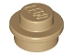 | 2 | 4073 | Talerz ciemnobrązowy, okrągły 1 x 1  Katalog : Części : Talerz, okrągły
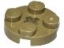 | 2 | 4032 | Płyta ciemnobrązowa, okrągła 2 x 2 z otworem na oś  Katalog : Części : Płyta okrągła
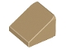 | 1 | 54200 | Ciemnobrązowy stok 30 1 x 1 x 2/3  Katalog : Części : Stok
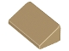 | 2 | 85984 | Ciemnobrązowy stok 30 1 x 2 x 2/3  Katalog : Części : Stok
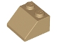 | 2 | 3039 | Dark Tan Slope 45 2 x 2  Katalog : Części : Slope
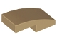 | 2 | 11477 | Ciemnobrązowy stok, zakrzywiony 2 x 1 x 2/3  Katalog : Części : Stok, zakrzywiony
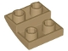 | 2 | 32803 | Ciemnobrązowy stok, zakrzywiony 2 x 2 x 2/3 odwrócony  Katalog : Części : Stok, zakrzywiony
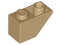 | 1 | 3665 | Ciemnobrązowy stok, odwrócony 45 2 x 1  Katalog : Części : Stok, odwrócony
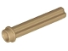 | 6 | 6587 | Dark Tan Technic, Oś 3L z kołkiem  Katalog : Części : Technic, Oś
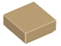 | 4 | 3070 | Płytka Dark Tan 1 x 1  Katalog : Części : Płytka
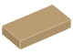 | 11 | 3069 | Płytka Dark Tan 1 x 2  Katalog : Części : Płytka
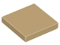 | 1 | 3068 | Płytka Dark Tan 2 x 2  Katalog : Części : Płytka
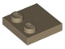 | 5 | 33909 | Płytki Dark Tan, Modyfikowane 2 x 2 z ćwiekami na krawędzi  Katalog : Części : Płytki, Modyfikowane
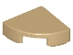 | 1 | 25269 | Płytka Dark Tan, okrągła 1 x 1 ćwiartka  Katalog : Części : Płytka, okrągła
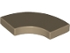 | 1 | 27925 | Ciemnobrązowa płytka, okrągły narożnik 2 x 2  Katalog makaronu : Części : Płytka, okrągła
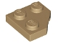 | 2 | 26601 | Ciemnobrązowy klin, płyta 2 x 2 Cięty narożnik  Katalog : Części : Klin, płyta
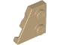 | 2 | 24299 | Ciemnobrązowy klin, płyta 2 x 2 lewy  Katalog : Części : Klin, płyta
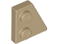 | 2 | 24307 | Ciemnobrązowy klin, płyta 2 x 2 prawy  Katalog : Części : Klin, płyta
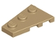 | 1 | 43723 | Ciemnobrązowy klin, płyta 3 x 2 lewy  Katalog : Części : Klin, płyta
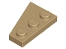 | 1 | 43722 | Ciemnobrązowy klin, płytka 3 x 2 prawy  Katalog : Części : Klin, płytka
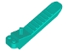 | 1 | 96874 | Katalog separatora cegieł i osi Dark Turquoise : Części : Human Tool
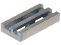 | 2 | 2412b | Płaska srebrna płytka, zmodyfikowana kratka 1 x 2 z dolnym rowkiem  Katalog : Części : Płytka, zmodyfikowana
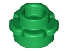 | 1 | 24866 | Zielony talerz, okrągły 1 x 1 z kwiatowym brzegiem (5 płatków)  Katalog : Części : Talerz, okrągły
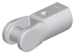 | 2 | 23443 | Jasnoniebieski Szary Uchwyt Prętowy z Uchwytem  Katalog : Części : Pręt
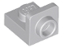 | 6 | 36840 | Jasnoniebieski szary wspornik 1 x 1 - 1 x 1 odwrócony  Katalog : Części : Wspornik
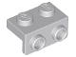 | 1 | 99781 | Jasnoniebieski szary wspornik 1 x 2 - 1 x 2  Katalog : Części : Wspornik
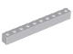 | 1 | 6111 | Cegła jasnoniebiesko-szara 1 x 10  Katalog : Części : Cegła
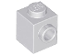 | 12 | 87087 | Cegła jasnoniebiesko-szara, modyfikowana 1 x 1 z kołkiem z boku  Katalog : Części : Cegła, modyfikowana
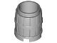 | 4 | 2489 | Jasnoniebieski Szary Pojemnik, Beczka 2 x 2 x 2  Katalog : Części : Pojemnik
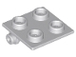 | 3 | 6134 | Jasnoniebiesko-szara cegła zawiasowa 2 x 2 Płyta górna  Katalog : Części : Zawias
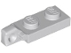 | 2 | 44301b | Jasnoniebiesko-szara płytka zawiasowa 1 x 2 blokowana z 1 palcem na końcu bez dolnego rowka  Katalog : Części : Zawias
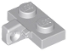 | 2 | 44567b | Jasnoniebiesko-szara płytka zawiasowa 1 x 2, blokowana 1 palcem z boku bez dolnego rowka  Katalog : Części : Zawias
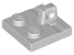 | 1 | 92582 | Jasnoniebiesko-szara płytka zawiasowa 2 x 2 blokowana z 1 palcem na górze  Katalog : Części : Zawias
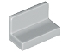 | 6 | 4865b | Jasnoniebieski szary panel 1 x 2 x 1 z zaokrąglonymi rogami  Katalog : Części : Panel
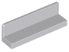 | 1 | 30413 | Jasnoniebieski Szary Panel 1 x 4 x 1  Katalog : Części : Panel
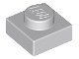 | 4 | 3024 | Jasnoniebieskoszara płyta 1 x 1  Katalog : Części : Płyta
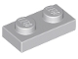 | 7 | 3023 | Jasnoniebieskoszara płyta 1 x 2  Katalog : Części : Płyta
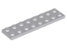 | 1 | 3034 | Jasnoniebieskoszary talerz 2 x 8  Katalog : Części : Talerz
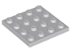 | 1 | 3031 | Jasnoniebieskoszary talerz 4 x 4  Katalog : Części : talerz
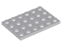 | 1 | 3032 | Jasnoniebieskoszary talerz 4 x 6  Katalog : Części : Talerz
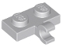 | 2 | 11476 | Jasnoniebieskoszara płyta, zmodyfikowana 1 x 2 z klipsem z boku (uchwyt poziomy)  Katalog : Części : Płyta, zmodyfikowana
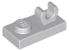 | 2 | 44861 | Jasnoniebiesko-szara płyta, zmodyfikowana 1 x 2 z otwartym klipsem O na górze  Katalog : Części : Płyta, zmodyfikowana
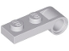 | 4 | 3172 | Jasnoniebieskoszara płyta, zmodyfikowana 1 x 2 z otworem na końcu  Katalog : Części : Płyta, zmodyfikowana
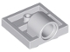 | 2 | 10247 | Jasnoniebieskoszara płyta, zmodyfikowana 2 x 2 z otworem na szpilkę - pełne podparcie poprzeczne pod spodem  Katalog : Części : Płyta, zmodyfikowana
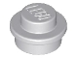 | 15 | 4073 | Jasnoniebieski Szary Talerz, Okrągły 1 x 1  Katalog : Części : Talerz, Okrągły
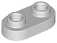 | 7 | 35480 | Jasnoniebieskoszary talerz, okrągły 1 x 2 z otwartymi ćwiekami  Katalog : Części : Talerz, okrągły
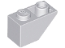 | 2 | 3665 | Jasnoniebieski Szary Nachylenie, Odwrócony 45 2 x 1  Katalog : Części : Nachylenie, Odwrócony
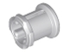 | 2 | 3713 | Jasnoniebiesko-szarych krzaków technicznych  Katalog: Części : Technic
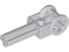 | 2 | 6553 | Jasnoniebieski szary Technic, oś 2L z uchwytem odwracającym Złącze osi  Katalog : Części : Technic, oś
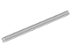 | 10 | 44294 | Jasnoniebieski szary Technic, oś 7L  Katalog : Części : Technic, oś
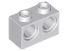 | 4 | 32000 | Jasnoniebiesko-szary Technic, Cegła 1 x 2 z otworami  Katalog : Części : Technic, Cegła
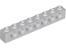 | 2 | 3702 | Jasnoniebiesko-szary Technic, Cegła 1 x 8 z otworami  Katalog : Części : Technic, Cegła
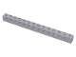 | 4 | 32018 | Jasnoniebieskoszary Technic, Cegła 1 x 14 z otworami  Katalog : Części : Technic, Cegła
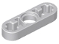 | 2 | 6632 | Jasnoniebieski szary Technic, Liftarm cienki 1 x 3 - Otwory na oś  Katalog : Części : Technic, Liftarm
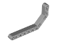 | 2 | 32009 | Jasnoszary Technic, Liftarm, Modyfikowany wygięty gruby 1 x 11,5 podwójny  Katalog : Części : Technic, Liftarm
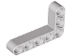 | 2 | 32526 | Jasnoszary Technic, Liftarm, zmodyfikowany, wygięty, gruby, kształt litery L, 3 x 5  Katalog : Części : Technic, Liftarm
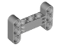 | 2 | 14720 | Jasnoszary Technic, Liftarm, Modyfikowany kształt litery H Gruby 3 x 5 Prostopadle  Katalog : Części : Technic, Liftarm
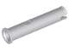 | 5 | 77765 | Jasnoniebieskoszary Technic, Pin 3L bez grzbietów ciernych z ogranicznikiem  Katalog : Części : Technic, Pin
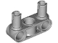 | 2 | 2393 | Jasnoniebieski szary Technic, złącze pinowe prostopadłe 3L z 2 pinami  Katalog : Części : Technic, złącze
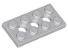 | 2 | 3709b | Jasnoniebieskoszary Technic, Płyta 2 x 4 z 3 Otworami  Katalog : Części : Technic, Płyta
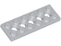 | 4 | 32001 | Jasnoniebieskoszary Technic, Płyta 2 x 6 z 5 Otworami  Katalog : Części : Technic, Płyta
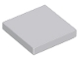 | 2 | 3068 | Jasnoniebiesko-szara płytka 2 x 2  Katalog : Części : Płytka
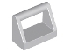 | 1 | 2432 | Jasnoniebiesko-szara płytka, modyfikowana 1 x 2 z uchwytem prętowym  Katalog : Części : Płytka, modyfikowana
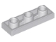 | 2 | 35459 | Jasnoniebiesko-szara płytka, modyfikowana 1 x 3 odwrócona z otworem  Katalog : Części : Płytka, modyfikowana
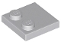 | 2 | 33909 | Jasnoniebiesko-szare płytki, modyfikowane 2 x 2 z ćwiekami na krawędzi  Katalog : Części : Płytki, modyfikowane
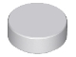 | 4 | 98138 | Jasnoniebiesko-szara płytka, okrągła 1 x 1  Katalog : Części : Płytka, okrągła
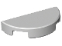 | 3 | 1748 | Jasnoniebiesko-szara płytka, okrągła 1 x 2,5 cm  Katalog : Części : Płytka, okrągła
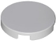 | 9 | 14769 | Jasnoniebiesko-szara płytka, okrągła 2 x 2 z dolnym uchwytem na kołek  Katalog : Części : Płytka, okrągła
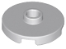 | 6 | 18674 | Jasnoniebiesko-szara płytka, okrągła 2 x 2 z otwartym kołkiem  Katalog : Części : Płytka, okrągła
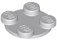 | 6 | 3679 | Jasnoszary gramofon 2 x 2 płyta, górny  katalog : Części : Gramofon
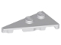 | 1 | 65429 | Jasnoniebieski szary klin, płytka 4 x 2 lewa, spiczasta  Katalog : Części : Klin, płytka
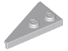 | 1 | 65426 | Jasnoniebieski szary klin, płytka 4 x 2 prawa, spiczasta  Katalog : Części : Klin, płytka
 | 2 | 18654 | Lime Technic, Liftarm Gruby 1 x 1 (Przekładka)  Katalog : Części : Technic, Liftarm
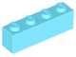 | 1 | 3010 | Średnia Błękitna Cegła 1 x 4  Katalog : Części : Cegła
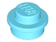 | 2 | 4073 | Średni talerz Azure, okrągły 1 x 1  Katalog : Części : Talerz, okrągły
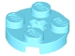 | 4 | 4032 | Średnia płytka Azure, okrągła 2 x 2 z otworem na oś  Katalog : Części : Płytka, okrągła
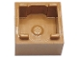 | 1 | 2821 | Średni pojemnik na nugat, pudełko 2 x 2 x 1 - otwierany od góry z podniesionym wewnętrznym dnem  Katalog : Części : Pojemnik
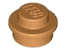 | 1 | 4073 | Średni talerz nugatowy, okrągły 1 x 1  Katalog : Części : Talerz, okrągły
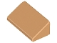 | 1 | 85984 | Średni Nougat Slope 30 1 x 2 x 2/3  Katalog : Części : Slope
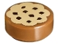 | 1 | 98138pb014 | Średniej wielkości płytka Nugat, okrągła 1 x 1 z ciasteczkiem z brązowym lukrem i czerwonobrązowymi posypkami czekoladowymi  Katalog wzorów : Części : płytka, okrągła, zdobiona
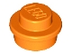 | 3 | 4073 | Pomarańczowy talerz, okrągły 1 x 1  Katalog : Części : Talerz, okrągły
 | 1 | 49307 | Pomarańczowy stok, zakrzywiony 1 x 1 x 2/3 podwójny  Katalog : Części : stok, zakrzywiony
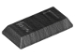 | 12 | 99563 | Perła Ciemnoszara Minifigurka, Sztabka Naczynia 1 x 2  Katalog : Części : Minifigurka, Naczynia
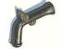 | 1 | 2562 | Pearl Dark Gray Minifigurka, Broń Broń, Pistolet skałkowy  Katalog : Części : Minifigurka, Broń
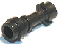 | 4 | 64567 | Pearl Dark Gray Minifigurka, Broń Miecz Świetlny Rękojeść Prosta  Katalog : Części : Minifigurka, Broń
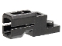 | 6 | 69754 | Pearl Dark Gray Wyrzutnia pocisków, 1 x 2 Mini Blaster / Tile Shooter  Katalog : Części : Wyrzutnia pocisków
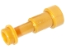 | 1 | 64644 | Pearl Gold Minifigurka, teleskop do przyrządów  Katalog : Części : Minifigurka, przyrząd
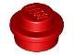 | 1 | 4073 | Talerz czerwony, okrągły 1 x 1  Katalog : Części : Talerz, okrągły
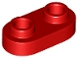 | 2 | 35480 | Talerz czerwony, okrągły 1 x 2 z otwartymi ćwiekami  Katalog : Części : Talerz, okrągły
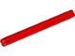 | 2 | 3706 | Czerwony Technic, Oś 6L  Katalog : Części : Technic, Oś
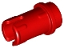 | 20 | 89678 | Czerwony Technic, Pin 1/2 z grzbietami ciernymi  Katalog : Części : Technic, Pin
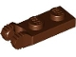 | 2 | 44302 | Czerwonawo-brązowa płytka zawiasowa 1 x 2 Blokada z 2 palcami na końcu  Katalog : Części : Zawias
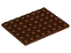 | 1 | 3036 | Płyta czerwonobrązowa 6 x 8  Katalog : Części : Płyta
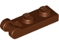 | 4 | 60478 | Płyta brązowo-czerwona, modyfikowana 1 x 2 z uchwytem na końcu  Katalog : Części : Płyta, modyfikowana
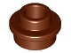 | 1 | 85861 | Talerz Brązowy Czerwono-Okrągły 1 x 1 z Otwartym Kołkiem  Katalog : Części : Talerz Okrągły
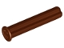 | 2 | 24316 | Reddish Brown Technic, Oś 3L z ogranicznikiem  Katalog : Części : Technic, Oś
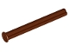 | 2 | 15462 | Reddish Brown Technic, Oś 5L z ogranicznikiem  Katalog : Części : Technic, Oś
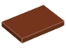 | 1 | 26603 | Płytka czerwonobrązowa 2 x 3  Katalog : Części : Płytka
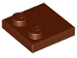 | 1 | 33909 | Płytka czerwonobrązowa, modyfikowana 2 x 2 z ćwiekami na krawędzi  Katalog : Części : Płytka, modyfikowana
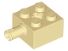 | 2 | 6232 | Tan Brick, Modified 2 x 2 z otworem na sworzeń i oś  Katalog : Części : Brick, Modified
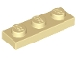 | 2 | 3623 | Tan Plate 1 x 3  Katalog : Części : Plate
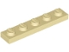 | 2 | 78329 | Tan Plate 1 x 5  Katalog : Części : Plate
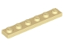 | 2 | 3666 | Tan Plate 1 x 6  Katalog : Części : Plate
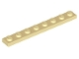 | 2 | 3460 | Tan Plate 1 x 8  Katalog : Części : Plate
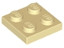 | 1 | 3022 | Tan Plate 2 x 2  Katalog : Części : Plate
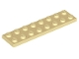 | 1 | 3034 | Tan Plate 2 x 8  Katalog : Części : Plate
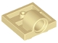 | 2 | 10247 | Tan Plate, Modified 2 x 2 z otworem na szpilkę - Pełne wsparcie poprzeczne od spodu  Katalog : Części : Plate, Modified
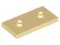 | 2 | 65509 | Tan Plate, Modified 2 x 4 with 2 Pins (Double Jumper)  Katalog : Części : Plate, Modified
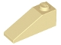 | 2 | 4286 | Tan Slope 33 3 x 1  Katalog : Części : Slope
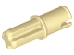 | 2 | 3749 | Tan Technic, Oś 1L z kołkiem bez grzbietów ciernych  Katalog : Części : Technic, Oś
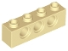 | 2 | 3701 | Tan Technic, Cegła 1 x 4 z Otworami  Katalog : Części : Technic, Cegła
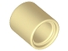 | 2 | 18654 | Tan Technic, Liftarm Gruby 1 x 1 (Rozpórka)  Katalog : Części : Technic, Liftarm
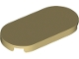 | 1 | 66857 | Tan Tile, Round 2 x 4 Oval  Katalog : Części : Tile, Round
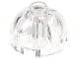 | 2 | 553 | Cegła Trans-Clear, okrągła 2 x 2 Dome Top  Katalog : Części : Cegła, okrągła
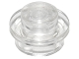 | 1 | 4073 | Płyta Trans-Clear, okrągła 1 x 1  Katalog : Części : Płyta, okrągła
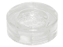 | 4 | 98138 | Płytka Trans-Clear, okrągła 1 x 1  Katalog : Części : Płytka, okrągła
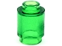 | 1 | 3062 | Cegła Trans-Green, okrągła 1 x 1  Katalog : Części : Cegła, okrągła
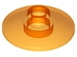 | 6 | 4740 | Antena Trans-Orange 2 x 2 odwrócona (radar)  Katalog : Części : Antena
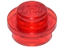 | 13 | 4073 | Talerz Trans-Red, Okrągły 1 x 1  Katalog : Części : Talerz, Okrągły
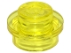 | 2 | 4073 | Talerz trans-żółty, okrągły 1 x 1  Katalog : Części : Talerz, okrągły
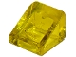 | 2 | 54200 | Trans-Yellow Slope 30 1 x 1 x 2/3  Katalog : Części : Slope
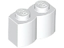 | 2 | 30136 | Biała Cegła, Modyfikowana 1 x 2 z Profilem Kłodowym  Katalog : Części : Cegła, Modyfikowana
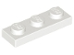 | 1 | 3623 | Biały talerz 1 x 3  Katalog : Części : Talerz
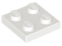 | 2 | 3022 | Biały talerz 2 x 2  Katalog : Części : Talerz
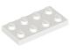 | 2 | 3020 | Biały talerz 2 x 4  Katalog : Części : Talerz
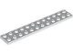 | 2 | 2445 | Biały talerz 2 x 12  Katalog : Części : Talerz
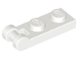 | 1 | 60478 | Biała płyta, zmodyfikowana 1 x 2 z uchwytem na końcu  Katalog : Części : Płyta, zmodyfikowana
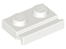 | 4 | 32028 | Biała płyta, zmodyfikowana 1 x 2 z szyną drzwiową  Katalog : Części : Płyta, zmodyfikowana
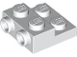 | 1 | 4304 | Biała płyta, zmodyfikowana 2 x 2 x 2/3 z 2 kołkami z boku - rura z pustym dnem  Katalog : Części : Płyta, zmodyfikowana
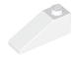 | 1 | 4286 | White Slope 33 3 x 1  Katalog : Części : Slope
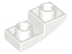 | 4 | 24201 | Biały stok, zakrzywiony 2 x 1 x 2/3 odwrócony  Katalog : Części : Stok, zakrzywiony
 | 2 | 4265c | Biały Technic Bush 1/2 Smooth  Katalog : Części : Technic
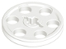 | 6 | 4185 | Katalog koła pasowego klinowego Technic White Wedge Belt Wheel (Pulley) : Części : Koło
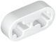 | 1 | 41677 | Biały Technic, Liftarm Cienki 1 x 2 - Otwory na oś  Katalog : Części : Technic, Liftarm
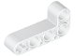 | 1 | 32140 | Biały Technic, Liftarm, Modyfikowany wygięty gruby kształt L 2 x 4  Katalog : Części : Technic, Liftarm
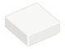 | 2 | 3070 | Płytka biała 1 x 1  Katalog : Części : Płytka
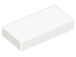 | 7 | 3069 | Płytka biała 1 x 2  Katalog : Części : Płytka
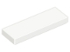 | 2 | 63864 | Płytka biała 1 x 3  Katalog : Części : Płytka
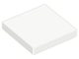 | 6 | 3068 | Płytka biała 2 x 2  Katalog : Części : Płytka
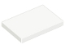 | 1 | 26603 | Płytka biała 2 x 3  Katalog : Części : Płytka
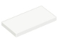 | 8 | 87079 | Płytka biała 2 x 4  Katalog : Części : Płytka
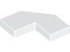 | 2 | 27263 | Płytka biała, modyfikowana, fasetowana, 2 x 2  Katalog : Części : Płytka, modyfikowana
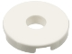 | 2 | 15535 | Płytka biała, okrągła 2 x 2 z otworem  Katalog : Części : Płytka okrągła
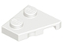 | 3 | 24299 | Biały klin, płyta 2 x 2 lewy  Katalog : Części : Klin, płyta
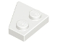 | 3 | 24307 | Biały klin, płytka 2 x 2 prawa  Katalog : Części : Klin, płytka
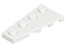 | 1 | 41770 | Biały klin, płyta 4 x 2 lewy  Katalog : Części : Klin, płyta
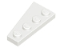 | 1 | 41769 | Biały klin, płyta 4 x 2 prawa  Katalog : Części : Klin, płyta
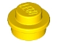 | 1 | 4073 | Talerz żółty, okrągły 1 x 1  Katalog : Części : Talerz, okrągły
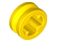 | 2 | 4265c | Żółty Technic Bush 1/2 Smooth  Katalog : Części : Technic
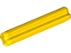 | 2 | 4519 | Żółty Technic, Oś 3L  Katalog : Części : Technic, Oś
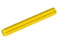 | 2 | 32073 | Żółty Technic, Oś 5L  Katalog : Części : Technic, Oś
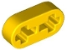 | 1 | 41677 | Żółty Technic, Liftarm Cienki 1 x 2 - Otwory na oś  Katalog : Części : Technic, Liftarm
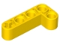 | 1 | 32140 | Żółty Technic, Liftarm, Modyfikowany wygięty gruby kształt L 2 x 4  Katalog : Części : Technic, Liftarm
Minifigurki:
 | 1 | sw1351 ( nr rew .) | Fern  Catalog : Minifigurki : Gwiezdne Wojny : Star Wars Skeleton Crew
 | 1 | sw1353 ( nr rew .) | Katalog Jod : Minifigurki : Gwiezdne Wojny : Załoga Szkieletów Gwiezdnych Wojen
 | 1 | sw1352 ( nr rew .) | Katalog KB : Minifigurki : Gwiezdne Wojny : Załoga Szkieletów Gwiezdnych Wojen
 | 1 | sw1350 ( nr inw .) | Katalog Neel : Minifigurki : Gwiezdne Wojny : Załoga Szkieletów Gwiezdnych Wojen
 | 1 | sw1349 ( nr rew .) | Katalog Wim : Minifigurki : Gwiezdne Wojny : Załoga Szkieletów Gwiezdnych Wojen
Dodatkowe elementy:
Strony:
 | 1 | 4073 | Czarna płyta, okrągła 1 x 1  Katalog : Części : Płyta, okrągła
 | 2 | 2780 | Czarny Technic, Pin z krótkimi wypustkami ciernymi  Katalog : Części : Technic, Pin
 | 1 | 3070 | Płytka Czarna 1 x 1  Katalog : Części : Płytka
 | 1 | 4073 | Jasnozielony talerz, okrągły 1 x 1  Katalog : Części : Talerz, okrągły
 | 1 | 4073 | Talerz ciemnoniebieski, okrągły 1 x 1  Katalog : Części : Talerz, okrągły
 | 1 | 32828 | Ciemnoniebieski Szary Sztabka 1L z 1 x 1 Okrągłą Płytką z Pustym Kołkiem  Katalog : Części : Sztabka
 | 1 | 78258 | Ciemnoniebieski Szary Pręt 2L z Pierścieniem Stop  Katalog : Części : Pręt
 | 1 | 3024 | Ciemnoniebieskoszara płyta 1 x 1  Katalog : Części : Płyta
 | 1 | 69755 | Ciemnoniebieskoszary wyrzutnik pocisków, spust do bazooki, mini blaster / strzelba  Katalog : Części : wyrzutnia pocisków
 | 1 | 54200 | Ciemnoniebiesko-szary stok 30 1 x 1 x 2/3  Katalog : Części : Stok
 | 1 | 89678 | Ciemnoniebieskoszary Technic, Pin 1/2 z grzbietami ciernymi  Katalog : Części : Technic, Pin
 | 1 | 3070 | Ciemnoniebiesko-szara płytka 1 x 1  Katalog : Części : Płytka
 | 1 | 98138 | Ciemnoniebiesko-szara płytka, okrągła 1 x 1  Katalog : Części : Płytka, okrągła
 | 1 | 25269 | Ciemnoniebiesko-szara płytka, okrągła 1 x 1 ćwiartka  Katalog : Części : Płytka, okrągła
 | 1 | 20482 | Ciemnoniebiesko-szara płytka, okrągła 1 x 1 z uchwytem na pręt i szpilkę  Katalog : Części : Płytka, okrągła
 | 1 | 3024 | Płyta Dark Tan 1 x 1  Katalog : Części : Płyta
 | 1 | 4073 | Talerz ciemnobrązowy, okrągły 1 x 1  Katalog : Części : Talerz, okrągły
 | 1 | 54200 | Ciemnobrązowy stok 30 1 x 1 x 2/3  Katalog : Części : Stok
 | 1 | 3070 | Płytka Dark Tan 1 x 1  Katalog : Części : Płytka
 | 1 | 25269 | Płytka Dark Tan, okrągła 1 x 1 ćwiartka  Katalog : Części : Płytka, okrągła
 | 1 | 24866 | Zielony talerz, okrągły 1 x 1 z kwiatowym brzegiem (5 płatków)  Katalog : Części : Talerz, okrągły
 | 1 | 3024 | Jasnoniebieskoszara płyta 1 x 1  Katalog : Części : Płyta
 | 1 | 4073 | Jasnoniebieski Szary Talerz, Okrągły 1 x 1  Katalog : Części : Talerz, Okrągły
 | 1 | 3713 | Katalog jasnoniebiesko-szarych krzaków technicznych : Części : Technic
 | 1 | 98138 | Jasnoniebiesko-szara płytka, okrągła 1 x 1  Katalog : Części : Płytka, okrągła
 | 1 | 1748 | Jasnoniebiesko-szara płytka, okrągła 1 x 2,5 cm  Katalog : Części : Płytka, okrągła
 | 1 | 18654 | Lime Technic, Liftarm Gruby 1 x 1 (Przekładka)  Katalog : Części : Technic, Liftarm
 | 1 | 4073 | Średni talerz Azure, okrągły 1 x 1  Katalog : Części : Talerz, okrągły
 | 1 | 4073 | Średni talerz nugatowy, okrągły 1 x 1  Katalog : Części : Talerz, okrągły
 | 1 | 98138pb014 | Średniej wielkości płytka Nugat, okrągła 1 x 1 z ciasteczkiem z brązowym lukrem i czerwonobrązowymi posypkami czekoladowymi  Katalog wzorów : Części : płytka, okrągła, zdobiona
 | 1 | 4073 | Pomarańczowy talerz, okrągły 1 x 1  Katalog : Części : Talerz, okrągły
 | 1 | 2562 | Pearl Dark Gray Minifigurka, Broń Broń, Pistolet skałkowy  Katalog : Części : Minifigurka, Broń
 | 2 | 64567 | Pearl Dark Gray Minifigurka, Broń Miecz Świetlny Rękojeść Prosta  Katalog : Części : Minifigurka, Broń
 | 1 | 4073 | Talerz czerwony, okrągły 1 x 1  Katalog : Części : Talerz, okrągły
 | 2 | 89678 | Czerwony Technic, Pin 1/2 z grzbietami ciernymi  Katalog : Części : Technic, Pin
 | 1 | 85861 | Talerz Brązowy Czerwono-Okrągły 1 x 1 z Otwartym Kołkiem  Katalog : Części : Talerz Okrągły
 | 1 | 18654 | Tan Technic, Liftarm Gruby 1 x 1 (Rozpórka)  Katalog : Części : Technic, Liftarm
 | 1 | 4073 | Płyta Trans-Clear, okrągła 1 x 1  Katalog : Części : Płyta, okrągła
 | 2 | 98138 | Płytka Trans-Clear, okrągła 1 x 1  Katalog : Części : Płytka, okrągła
 | 1 | 4073 | Talerz Trans-Red, Okrągły 1 x 1  Katalog : Części : Talerz, Okrągły
 | 1 | 4073 | Talerz trans-żółty, okrągły 1 x 1  Katalog : Części : Talerz, okrągły
 | 1 | 54200 | Trans-Yellow Slope 30 1 x 1 x 2/3  Katalog : Części : Slope
 | 1 | 4265c | Biały Technic Bush 1/2 Smooth  Katalog : Części : Technic
 | 1 | 3070 | Płytka biała 1 x 1  Katalog : Części : Płytka
 | 1 | 4073 | Talerz żółty, okrągły 1 x 1  Katalog : Części : Talerz, okrągły
 | 1 | 4265c | Żółty Technic Bush 1/2 Smooth  Katalog : Części : Technic
Odpowiedniki:
Strony:
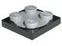 | 6 | 3680c02 ( nr rew .) | Czarny gramofon 2 x 2 płyta z jasnoniebiesko-szarym blatem (3680 / 3679)  Katalog : Części : Gramofon
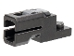 | 6 | 69754c01 ( nr rew .) | Pearl Dark Gray Wyrzutnia pocisków, 1 x 2 Mini Blaster / Strzelec kafelkowy z ciemnoniebieskoszarym spustem (69754 / 69755)  Katalog : Części : Wyrzutnia pocisków

